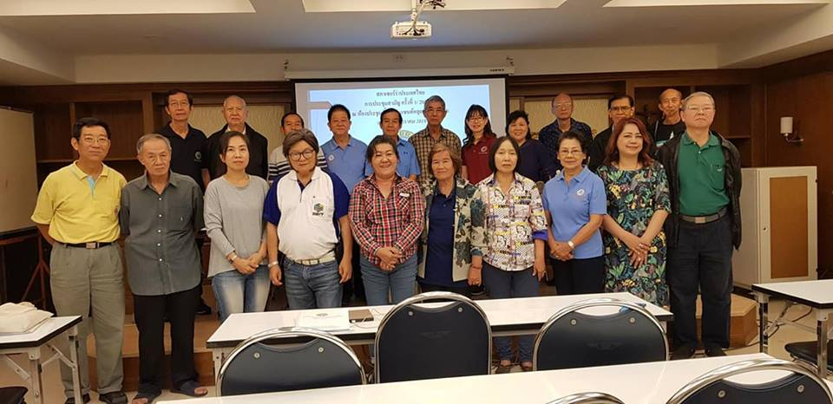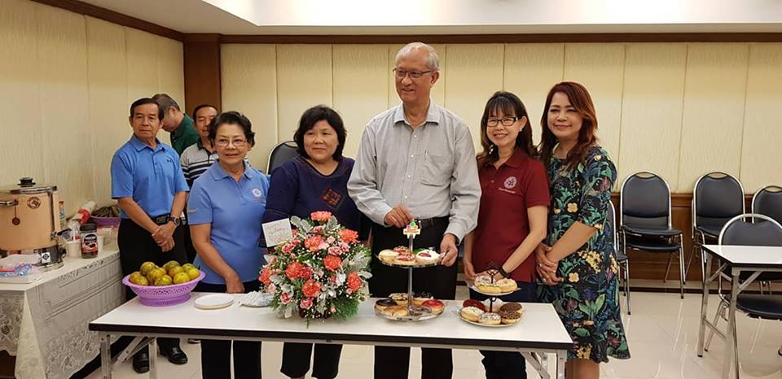 **รูปประกอบการดำเนินงานของสภาเซอร์ร่าประเทศไทยวาระ2018-2019**

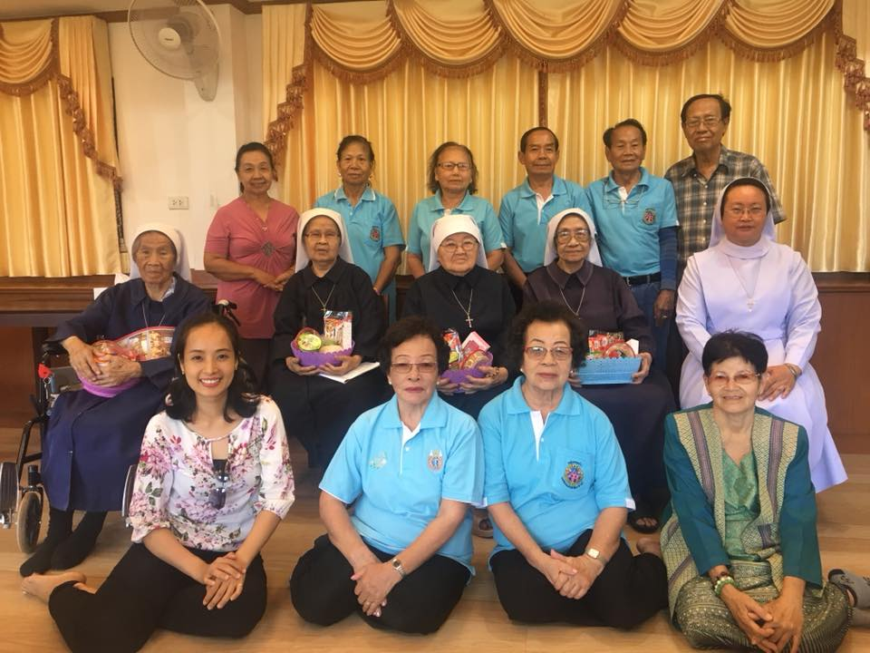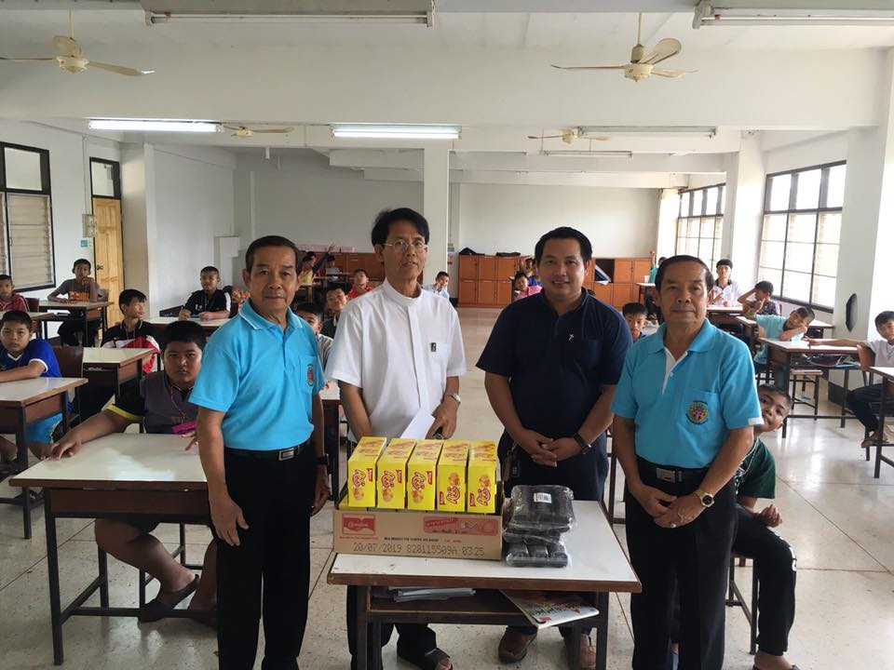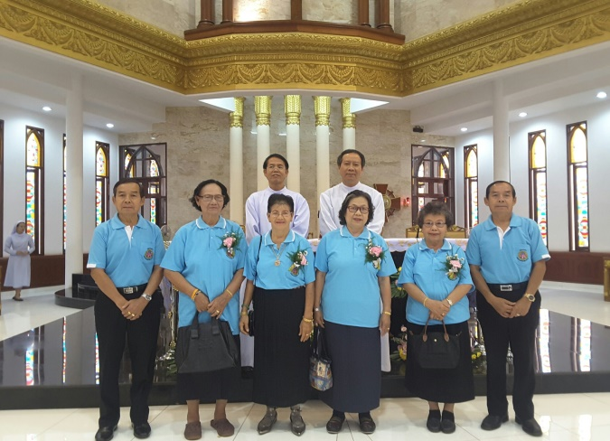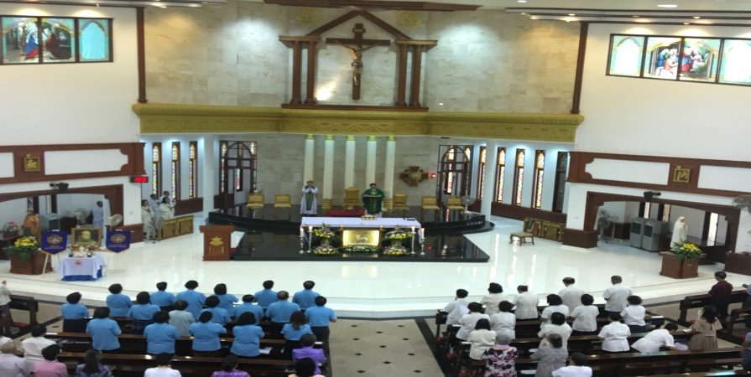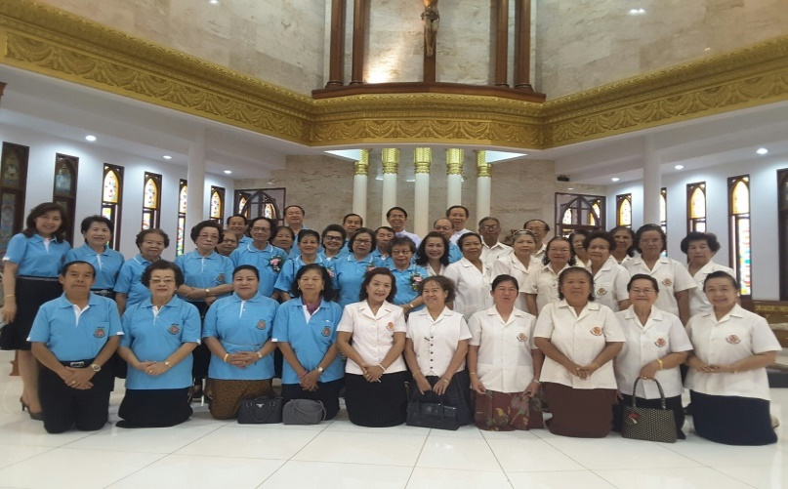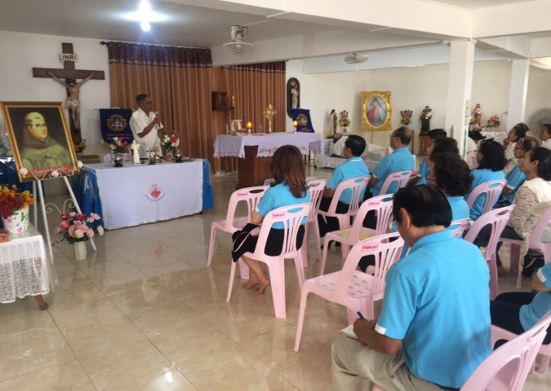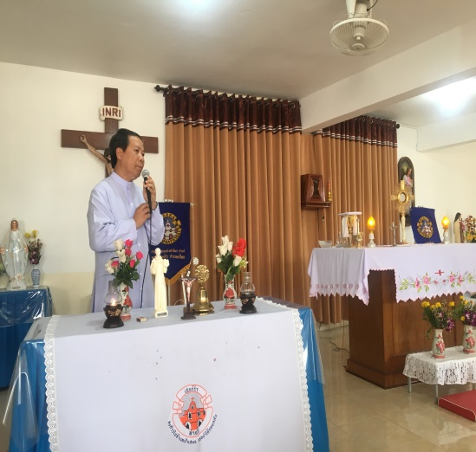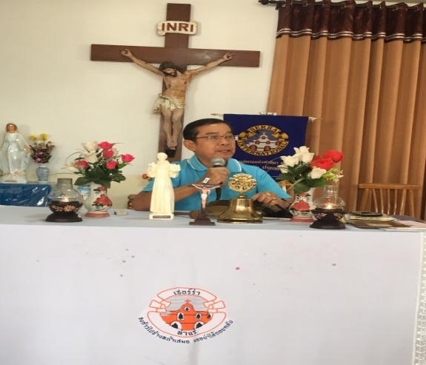

**นำขนมและนมสนับสนุนเยาวชนสัมผัสชีวิตเณรฟาติมา**

**ร่วมพิธีปฏิญาณตนสมาชิกใหม่ จำนวน 4 ท่านกลุ่มแม่พระแห่งฟาติมาท่าแร่ วันที่ 17 กุมภาพันธ์ 2019ที่อาสนวิหารอัครเทวดามีคาแองท่าแร่**

**12 มกราคม 2019จัดประชุมคณะบริหารสภาเซอร์ร่าประเทศไทยครั้งที่ 1/2018-19ที่ห้องประชุมชั้น2 อาคารสโมสรผู้สูงอายุวัดเซนต์หลุยส์**

**เยี่ยมซิสเตอร์ยายคณะรักกางเขนท่าแร่**

**ร่วมฟื้นฟูจิตตารมณ์ประจำปีกับกลุ่มเซอร์ร่าท่แร่และกลุ่มแม่พระแห่งฟาติมาที่วัดน้อยพระเมตตาอาสนวิหารอัครเทวดามีคาแอลท่าแร่ 14 กุมภาพันธ์ 2019**